**ICP**

**Cirugía Traumatológica**

El profesional recibirá la capacitación teórica en las diferentes técnicas quirúrgicas y la capacitación practica para la realización de cada una de ellas. Esta capacitación incluye trabajo en quirófano.

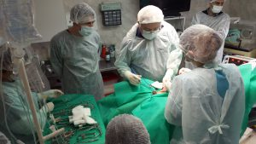

* Cirugía de rodilla, corrección de la luxación de rotula y rotura de ligamentos cruzados, reparación por técnica intra y extra capsular.
* Reparación quirúrgica de fracturas de radio y cubito en razas toy. Técnicas quirúrgicas: ¿qué hay de nuevo?
* Diferentes alternativas de reparación quirúrgica de fracturas de mandíbula en caninos y felinos.
* Técnicas de reparación quirúrgica de fracturas de humero. Diafisarias, supra­condileas e intercondileas. Opciones quirúrgicas
* Reparación de fracturas simples y complejas de fémur. Diferentes técnicas.
* Diagnóstico y manejo de las complicaciones más comunes en ortopedia: Un­iones retrasadas, no uniones y mala unión, osteomielitis.
* Técnica quirúrgica para reparar fracturas de tibia.
* Técnicas quirúrgicas para reparación de fracturas de cuello de fémur, opciones quirúrgicas para necrosis a vascular de cabeza de fémur, luxación de cadera reparación cerrada y abierta.
* Técnicas quirúrgicas para reparación de luxación de carpo y tarso, fracturas de metacarpianos y metatarsianos, fracturas de falanges.

En cada técnica quirúrgica se contemplará estabilización hasta la cirugía, abordaje quirúrgico y técnica de osteosíntesis. Realizando las mismas por parte del profe­sor y los alumnos. Manejo post operatorio. Complicaciones más comunes.

Capacitación con evaluación final